Pesquisa sobre Tipografia (Aula 18)

1)
1.Serif
Às vezes referido como o estilo de fonte mais antigo, a família Serif é o lar de fontes como Times New Roman e Baskerville. Normalmente, o corpo do texto é o melhor uso para fontes Serif

2. Sans Serif
as fontes Sans Serif são conhecidas por suas linhas retas e bordas nítidas. Hoje em dia, eles estão se tornando mais populares e mais amplamente usados, pois as pessoas tendem a preferir sua aparência e versatilidade.

3. Script
As fontes Script são definitivamente muito diferentes das fontes Serif ou Sans Serif por causa de seu fluxo orgânico e natural; eles tendem a parecer manuscritos. Snell Roundhand e Brush Script são duas das fontes Script mais populares.


2)Serif:
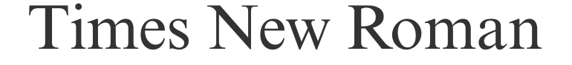

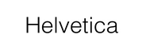
Sans Serif:



Script:



3) Pareamento de fontes

Misturar famílias de tipos ajudam no contraste, hierarquia e estética, essenciais para uma boa, eficiente e bonita mensagem.

evite ter mais que 3 variações tipográficas em uma única peça
mas quando usamos uma fonte que possui variações de peso como light, regular e bold, cada uma dessas opções conta como uma variação tipográfica.

Muitas vezes nem é necessário criar uma variação de tamanho e peso, mas apenas brincar com as cores e demais elementos da imagem para criar o contraste necessário em uma boa mensagem.

Temos que tomar um cuidado extra em perceber se seus estilos estão brigando entre si, pois se um estilo for dominante, a mensagem pode ser mal interpretada, ficando confusa e muitas vezes poluída.
Dessa forma, estilos diferentes podem ser utilizados se um deles for neutro, deixando propositalmente a sua escolha principal predominar e passar a mensagem do sentimento desejado.

Referencia:
https://blackwoodcreative.com/the-4-main-font-families/
https://www.wfonts.com/
https://www.designerd.com.br/dicas-criar-boas-combinacoes-de-fontes-em-seus-projetos/

